交流报告
Communication Report
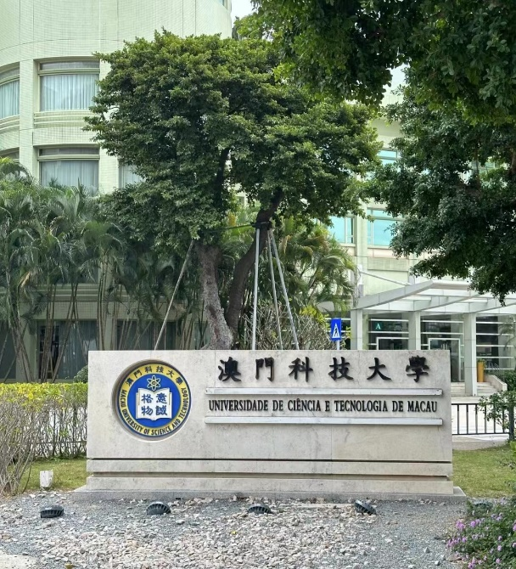
交流院校：澳门科技大学MUST
交流专业：药学
所属单位：食品与制药工程学院
班级：19制药1班
姓名：陈丽钿
学号：201924132106

- 教学：
  - 课程计划：
在2022-2023学年第一学期期间，共修读了12学分。
表1.所选科目与学分对照表
科目名称  Course Title | 学分  Credit
药剂学  PHARMACEUTICS | 6
药物化学  MEDICINAL CHEMISTRY | 3
药事管理学  MANAGEMENT OF PHARMACEUTICAL AFFAIRS | 2
国际礼仪  INTERNATIONAL ETIQUETTE | 1
  - 教学感想：
澳科大教学风格与肇庆学院的教学风格截然不同。
肇庆学院属内地学校，教学风格为传统式教学，而澳科大偏向西式教育。在对待课程时间处理上，澳科大不太遵循国内必须上满限定时间，而是根据授课内容和质量、学生需求、中途休息时间（师生自行协调）而定。并且澳科大的教学时间是从上午9点至晚上10点，中午无休息，而内地学校上课分为2个时段：上午8点至中午12:30，下午2:30至9:50，中午有休息时间。由于我一周有三门课是中午12:30至下午3:20，习惯了内地教学作息的我一开始很不适应。
西式教育里面有个明显的特征就是小组作业，这也是我在澳科大的课堂上最常体会到的教学方式。例如在学习“国际礼仪”这门课程，我们需要自己组建一个5-6人的小组，一起讨论协商期末测验并且拍摄一段7-10分钟以内的关于礼仪的视频。在课后或者下课期间，小组成员会聚集在一起讨论老师布置的任务及上课内容。内地的教育也在向西式学习，虽然也有小组作业、讨论，但在澳科大，这种小组作业似乎比国内的更加令人喜欢，小组讨论氛围比较好，大家也比较积极，内地的小组作业更像是应付式提交的作业。
在澳科大，在课堂上令我更加印象深刻的还有老师与学生的距离。像一些外教或者境外的老师，在课堂上不拘泥于讲台，他们更喜欢走下讲台与学生互动。不得不承认，在澳科大的老师不仅学识渊博，而且在教学方面也容易让学生真正喜欢上所选课程，在课程上学到许多有实际用处的知识。
澳科大的师资力量、教学实力强大，讲座论坛比国内高校更多，请到的学者也更加优秀，传授的学术知识也更加前沿，讲座论坛学术范围更广。我也曾参加澳科大图书馆“云培训”系列讲座：借助微谱数据快速确定化合物结构、万方数据资源使用介绍，EDC教师发展活动——如何写一篇好论文并发表。这些讲座都是我在肇庆学院所没有见过的。
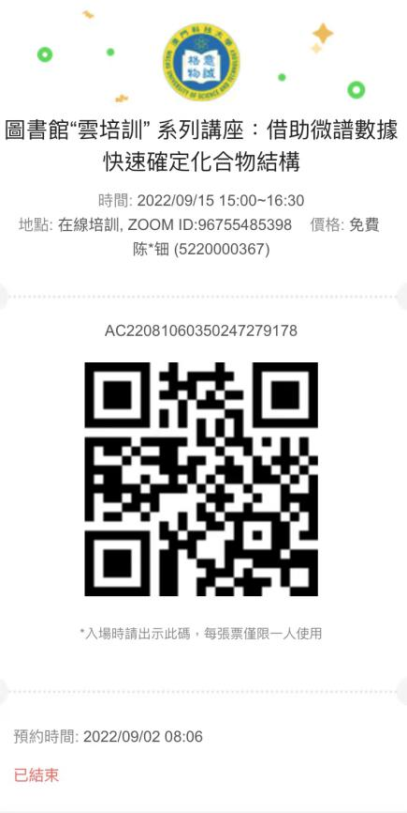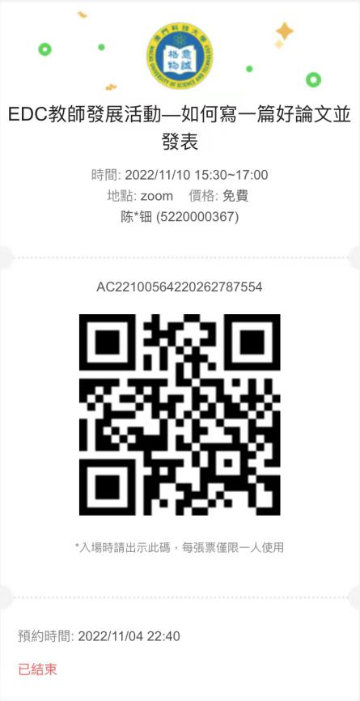
- 上学交通：
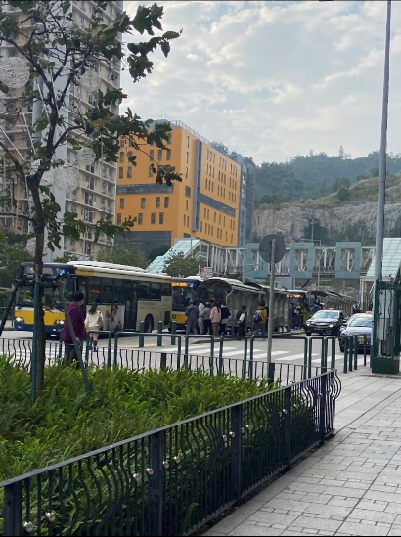
从擎天汇宿舍出发到学校上课大概需要花费30分钟。宿舍附近有两个巴士站，可以乘坐50、26等巴士去学校。从宿舍出发走10分钟抵达巴士站，乘坐10分钟巴士，下车走10分钟抵达班级门口。每天花费在路上的时间是真的不少，尤其遇到只有早上跟晚上有课的时候，来回宿舍两趟。

- 饮食：
由于对于茶餐厅饮食的不习惯和宿舍有厨房可以自己做饭，大多数时候我都是去新苗超市或者来来超市“进货”。宿舍厨房作为我最常“光顾”的地方，有一个大冰箱，储物空间极大，我们宿舍7个人分别分区存放各自的东西都绰绰有余。灶台、油烟机、洗碗池、储存柜一应俱全，这就是一个美好厨房的模样。有时候室友们一起煮饭，在炒菜过程中一起聊聊天话话家常，见识到来自湖南、四川、江苏各地的饮食习惯，也给彼此也增添了许多美好有趣的回忆。
以下是我自己做饭的照片：
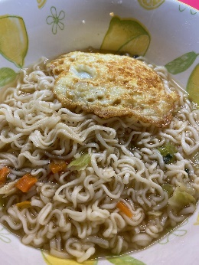
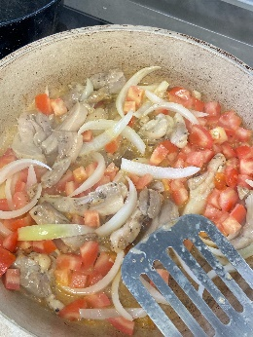
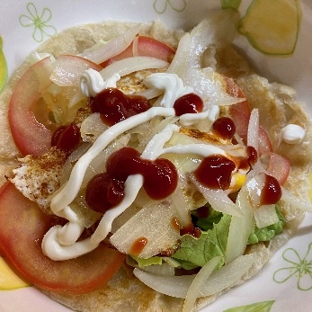
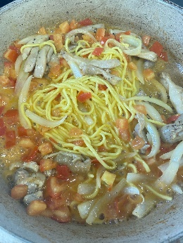
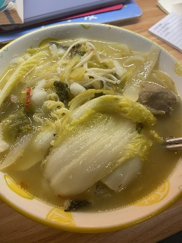
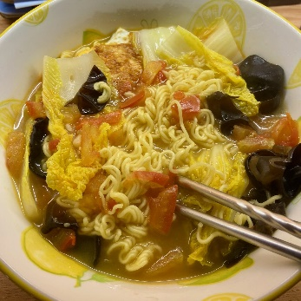
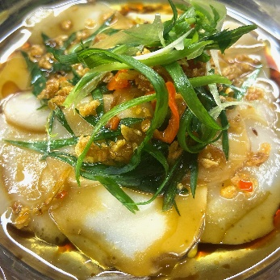
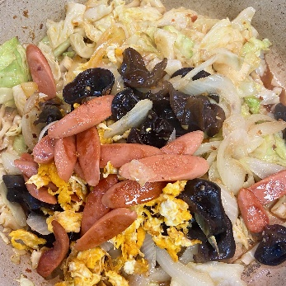
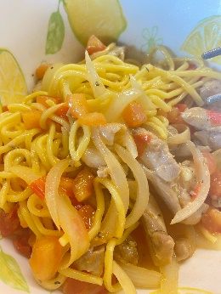
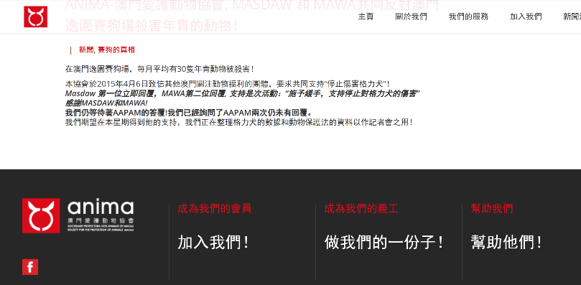
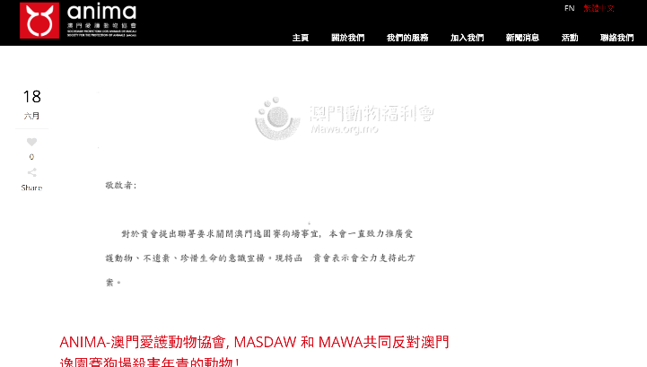
- 志愿活动：
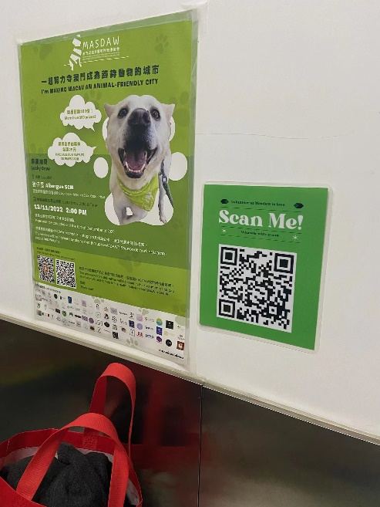
MASDAW是澳门当地的一个动物保护协会组织，这个义工组织为超过一百只流浪狗提供家园，工作人员真的很用心地对待每只狗狗，在它的官网上，可以看到他们为每只狗狗写下的故事和不同的性格。
我跟室友去过两次，主要是带狗狗出去散步跟拉屎，这样子可以减轻工作人员的负担，不然那么多只狗狗肯定忙不过来。每次都是那个菲律宾小姐姐在门口把狗狗领出来给我们带走，当然沟通就是用英语的。第一次去的时候我还懵懵的讲粤语，结果小姐姐说的是英语，她给我介绍了带狗狗去哪里方便比较好，还要避开旁边的小学，防止小学生跟狗狗发生冲突。我实在是也没想到，出来做志愿也可以锻炼英语口语能力。
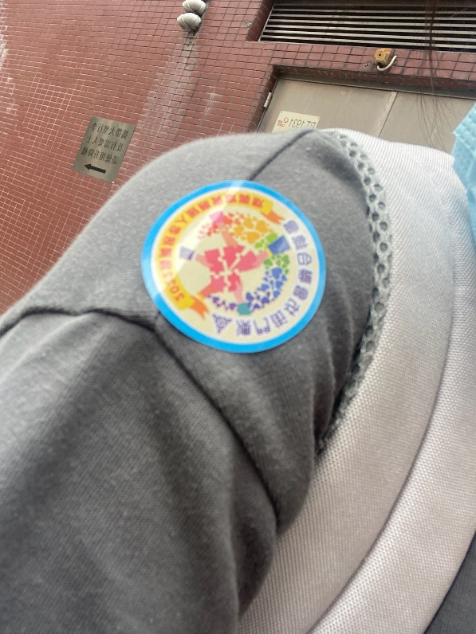
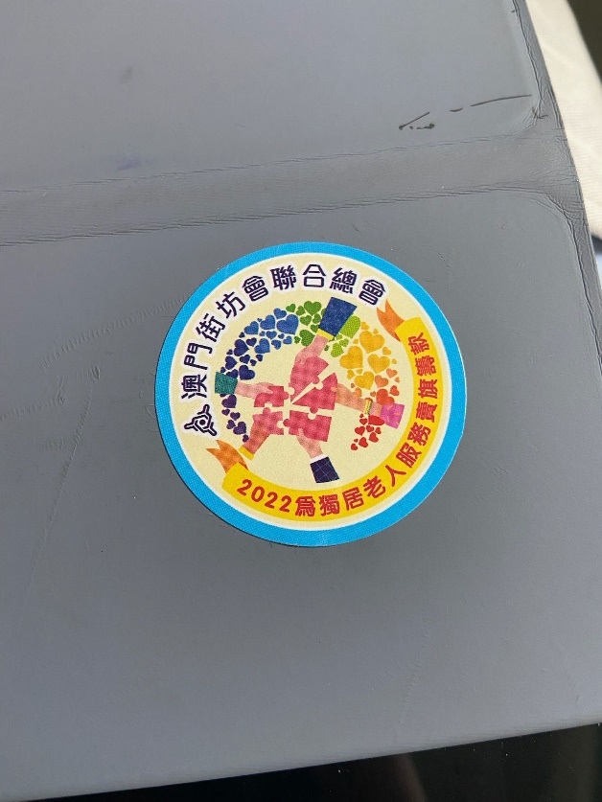
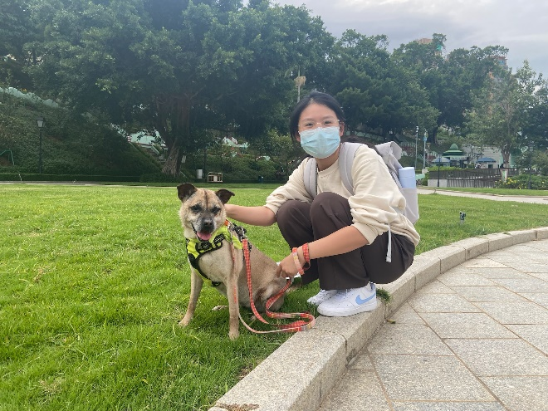
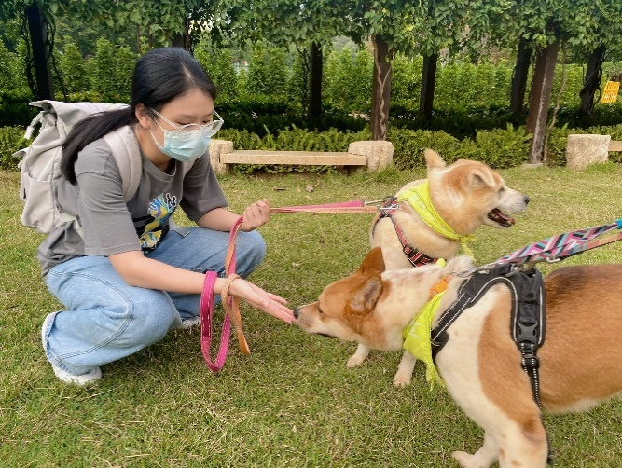
下图右边的那只狗狗叫做buddy！是一只已经有点岁数的狗姐姐，非常听话，路上遇到其他的狗狗也不会起正面冲突，性格稳重、温柔。这是我第一次参加志愿带的狗狗，给我印象很深！原因是她听不懂普通话跟粤语，我一开始尝试跟她沟通，发现她怎么没反应，只有说英语“Come here, buddy”“No，stop”的时候，她才会听话，包括后续跟她散步也是用英语沟通。第一次跟狗讲英语的经验真的是很奇妙。
以上图片是我参与“澳门牌坊会联合总会”举办的“关爱独居老人”的捐款活动，捐款了就会给我发一个小贴纸，贴在肩膀上。
在我捐款的那一天，我在社交媒体上发了一篇文章。以下选段来自我的“小红书”APP。
记于2022年10月16日。
今天下午出门的时候遇到一群小孩子跟带着他们的大人，在去巴士站的天桥上，我一拐弯，很明显的看到两个可爱的弟弟妹妹超我这边走来，然后小妹妹用粤语跟我讲说这是帮助独居老人的活动，旁边的小弟弟用普通话翻译，翻译的样子超可爱的，捐了钱之后小妹妹就送了一个贴纸在我的肩膀。
我想着把它撕下来贴在iPad的壳子上，记录一下
然后准备回宿舍在坐电梯的时候，看到旁边公交站来了辆H3，就是我要坐的车，可是看样子好像赶不及，（因为我人还在电梯里）我看着H3缓缓开动（速度超慢），此时，我的电梯到了！！！我马上冲出去，好幸运！公车停下来让我上耶！！！虽然开出公交站一点点🤏，但是司机停下来了真的让我好开心，直接不用等车回到宿舍！
还有今天在ATM机门口遇到一个很好的阿姨，她跟我说那个ATM机不能用，跟我说有其他的银行可以取钱，跟我解释了好多，我也尝试用粤语跟她沟通，锻炼下自己的粤语能力。
生活中总是有着点点滴滴的小幸运、小善意，能遇见温柔善意的人本身就已经很幸运啦～遇到就抓住吧，不是每一天都能顺利开心，但是争取每一天努力让自己变开心。
- 景点：
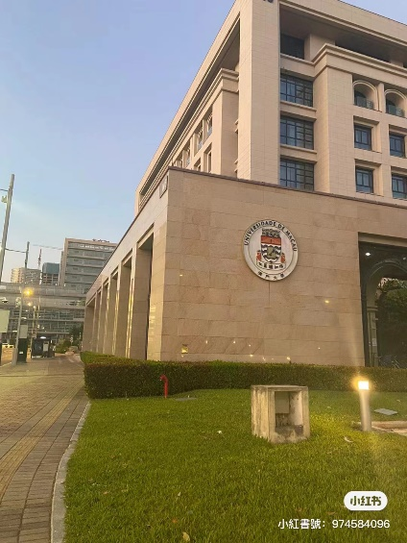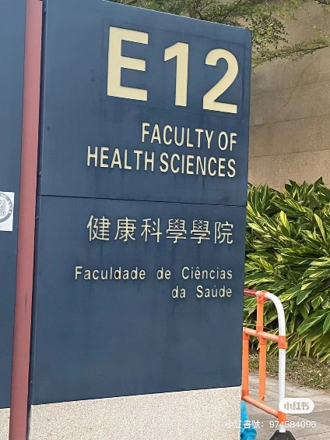
澳门大学是澳门最优秀的学府，是澳门的一所国际化综合性公立大学，创立于1981年，具有多元文化共存、协同学院与书院的全人教育体系以及国际化的办学模式等特色和优势。八成教研人员来自世界各地，以英语授课为主，致力培养具有创新思维、家国情怀、国际视野、全球竞争力和世界担当的人才。澳门大学设有人文学院、工商管理学院、教育学院、健康科学学院、法学院、科技学院、社会科学学院、荣誉学院，以及研究生院和持续进修中心。研究机构设有人文社科高等研究院、应用物理及材料工程研究院、中华医药研究院、协同创新研究院、微电子研究院、亚太经济与管理研究所，以及澳门研究中心。
由于我的专业，我对于中华医药研究院了解得比较多。中华医药研究院成立于2002年，近年来，研究院以中药质量研究国家重点实验室为载体，以建设世界一流中药质量系统研究与创新中药研发平台为愿景，在人才培养、科学研究和社会服务等方面取得了令人鼓舞的成绩。2019年10月20日，中共中央、国务院《关于促进中医药传承创新发展的意见》指出，将中医药纳入构建人类命运共同体和“一带一路”国际合作重要内容。《粤港澳大湾区发展规划纲要》也提出，要建设健康湾区，将现代中药列为重点培育产业，并强调要发挥澳门在中药现代化、标准化、国际化方面的积极作用。新一届澳门特区政府继续将中医药产业作为“经济适度多元化”的重点发展方向。在这样的背景下，希望通过开展高水平科学研究，高质量人才培养，将科技优势转化为助力产业发展的优势，更好地服务澳门社会和经济发展。
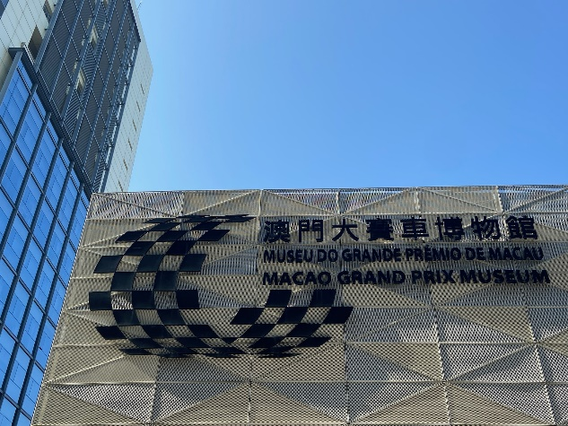
澳门大赛车博物馆中陈列了许多届澳门大赛车比赛的赛车。而且内里设置了很多互动娱乐项目，比如摩托及汽车赛车3D-VR真人骑行。

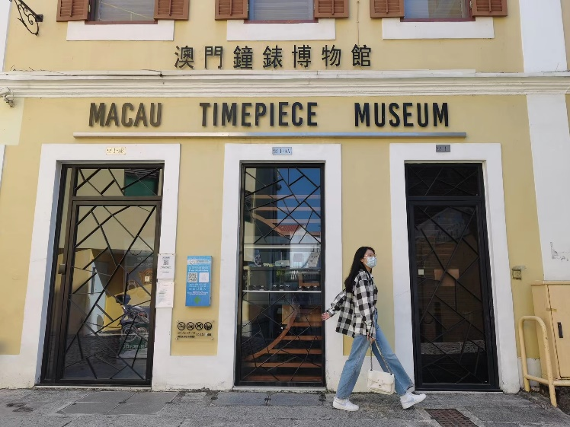
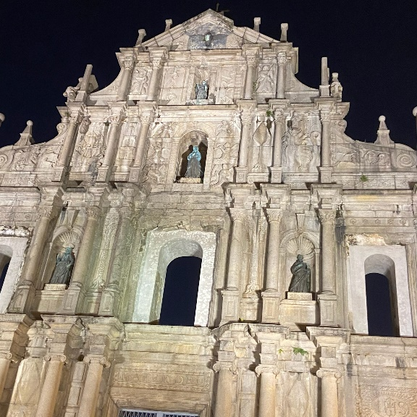
钟表博物馆位于大三巴牌坊附近，步行约五分钟就可到达。大三巴牌坊作为大家耳熟能详的景点我就不多介绍啦。钟表博物馆里面的钟表汇聚各种品牌，而且价格不菲。钟表不止价格昂贵，价值更多的是设计。琳琅满目的手表，宝石与珐琅的镶嵌、辉映，直让我感到“奢华”。
我还去参观了圣若瑟大学，这是澳门一个占地面积很小很小的宗教学校，里面涵盖有学士、硕士、博士学位课程，真的是麻雀虽小五脏俱全。
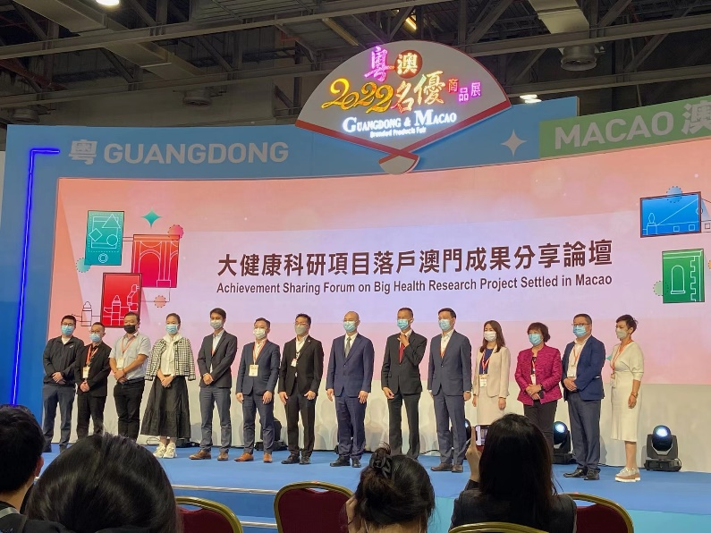
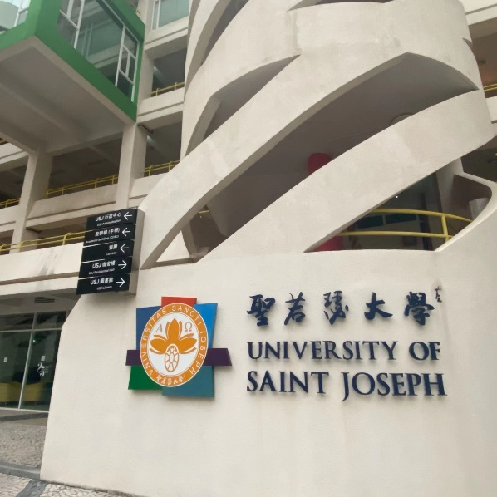
澳科大博雅学院还组织了2022澳粤名优的博览参观会，我聆听了“大健康”论坛上的公司老板及研究员的发言，对我未来从事的行业也有了更近一步的了解与打算。

